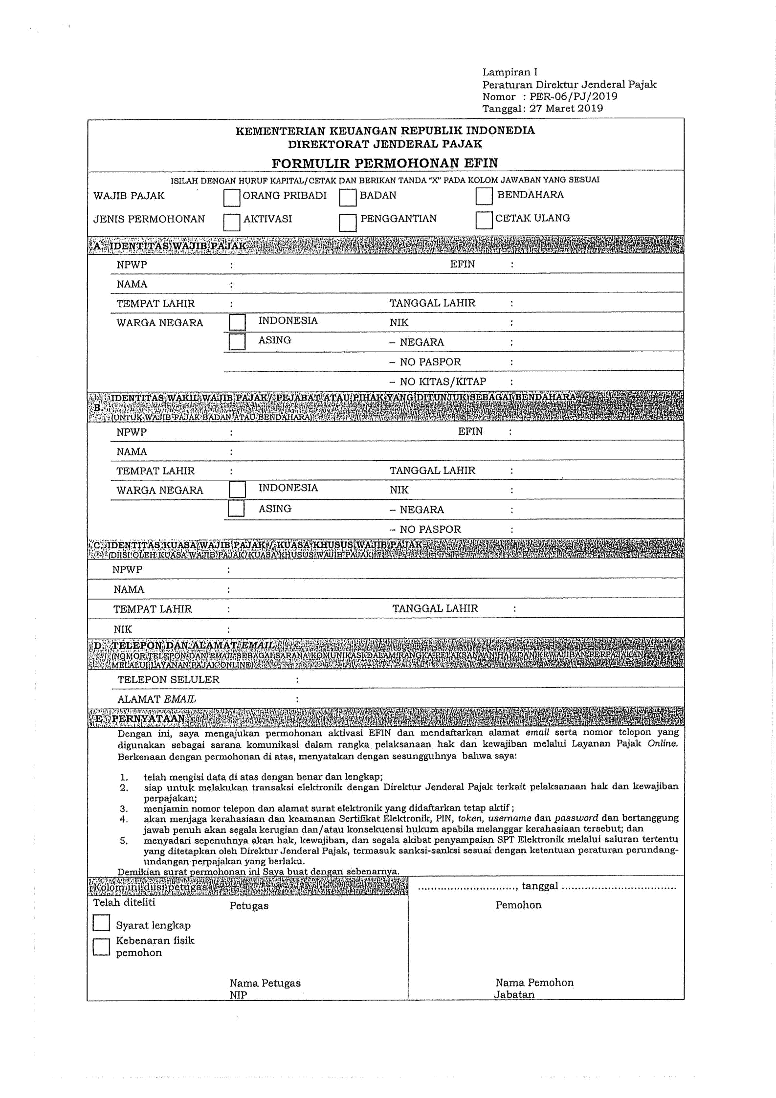
93.968.816.4-204.000
IHSANUL QOLBY
BATUSANGKAR
14 NOVEMBER 1996
-
1304041411960002
X
0823 1903 8297
IHSANBOGA6415@GMAIL.COM
BANDUNG
26 FEBRUARI 2021
IHSANUL QOLBY

X
